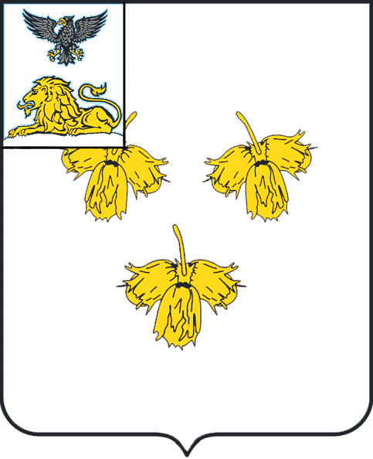

**белгородская область**

**ЗЕМСКОЕ СОБРАНИЕ**

**КРУГЛОВСКОГО СЕЛЬСКОГО ПОСЕЛЕНИЯ**

**МУНИЦИПАЛЬНОГО РАЙОНА «КРАСНЕНСКИЙ РАЙОН»**

**РЕШЕНИЕ**

**с.Круглое**

**29 октября 2021 года № 162**

**О внесении изменений в решение земского собрания**

**Кругловского сельского поселения от 07 ноября 2014 года**

**№ 76 «Об установлении земельного налога на территории**

**Кругловского сельского поселения»**

В соответствии с пунктом 2 статьи 387 Налогового кодекса Российской Федерации, Уставом Кругловского сельского поселения земское собрание Кругловского сельского поселения **р е ш и л о:**

1. Внести в решение земского собрания Кругловского сельского поселения от 07 ноября 2014 года № 76 «Об установлении земельного налога на территории Кругловского сельского поселения» (далее – Решение) следующие изменения:

1.1. Подпункт 1 пункта 3 Решения признать утратившим силу.

2. Главе Кругловского сельского поселения (Масленникова Е.В.) опубликовать данное решение в межрайонной газете «Заря» и обнародовать настоящее решение путём вывешивания в общедоступных местах: администрация Кругловского сельского поселения, Кругловская сельская библиотека, Кругловский Дом культуры, Заломенский Дом досуга, Кругловская основная общеобразовательная школа, Новосолдатский Дом культуры и разместить на официальном сайте администрации Кругловского сельского поселения по адресу: http:// krugloe.kraadm.ru

3. Настоящее решение вступает в силу с 1 января 2022 года, но не ранее чем по истечении одного месяца со дня его официального опубликования.

4. Контроль за исполнением данного решения возложить на главу Кругловского сельского поселения Масленникову Е.В.

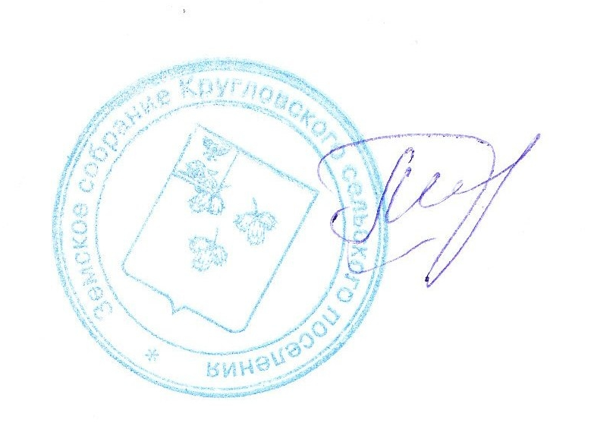

**Глава Кругловского**

**сельского поселения Е.В.Масленникова**